КАРТОГРАФИЯ
УДК 502.7
Распространение редких и находящихся под угрозой исчезновения видов лишайников в Российской Федерации

А.А. Присяжная¹, к.б.н., В.Р. Хрисанов¹, к.г.н., С.А. Круглова¹, В.В. Снакин^{1,2}, д.б.н.,
¹Институт фундаментальных проблем биологии РАН
²Московский государственный университет имени М.В. Ломоносова (Музей землеведения)

Проведён анализ перечней видов лишайников, занесённых в национальную и региональные Красные книги. Представлена карта, демонстрирующая распределение количества видов лишайников, охраняемых на региональном уровне, в субъектах Российской Федерации. Выявлено, что в 11 субъектах лишайники не внесены в Красные книги. Наибольшее количество видов внесено в Красные книги республик Карелия и Коми. Проведена оценка видового разнообразия всех лишайников в границах биомов. Показано, что самое высокое видовое разнообразие лишайников отмечено в Северо-Западной части России, в южных районах Сибири, на Северном Урале и Северном Кавказе, низкое – в пустынно-степных биомах. Рассмотрены проблемы, связанные с составлением красных списков лишайников.
Ключевые слова: лишайники, видовое разнообразие, карты биоразнообразия, Красные книги, перечни редких и находящихся под угрозой исчезновения видов.

Введение
В России редкие и находящиеся под угрозой исчезновения виды охраняются на федеральном (Красная книга РФ) и региональном уровнях (Красные книги субъектов РФ).
Ранее нами проведены исследования географических особенностей распространения охраняемых на федеральном уровне видов лишайников [1]. Данная статья продолжает эту работу на примере редких и исчезающих видов лишайников, включённых в региональные Красные книги.

Разнообразие лишайников
В настоящее время во флоре России насчитывается около 4040 видов лишайников, включая традиционно систематизируемые вместе с ними лихенофильные грибы – около 590 видов [2]. В работе [3] составлена картосхема, демонстрирующая распределение разнообразия этой группы организмов на территории страны. По уровню видового богатства выделены регионы Южной Сибири и Севера Европейской России, включающие в себя 70-80% видового состава лишайников. На основе проведённого сравнительно-географического анализа показано, что наибольшей самобытностью отличаются лихенофлоры юга Дальнего Востока, Южной Сибири и Кавказа. Разнообразие лихенофлоры выше в горах, чем на равнинах, при этом в первых оно возрастает с севера на юг, тогда как в равнинных условиях наблюдается обратная зависимость. В целом повышенное разнообразие лихенофлоры приходится на регионы с субокеаническим или муссонным климатом и/или на горные регионы; меньшим богатством и низким разнообразием отличаются равнинные территории.
Интегральную оценку распространения лишайников по числу родов на территории России демонстрирует карта [4], на которой показаны максимумы разнообразия, связанные с горными территориям, а также отсутствие зонального распределения.
На основе информационных материалов сайта [5] нами были обработаны данные по видовому разнообразию лишайников в границах субъектов РФ и составлена соответствующая картосхема [1]. Было показано, что максимальные видовое разнообразие наблюдается в северо-западной части России, в Краснодарском, Красноярском, Забайкальском, Хабаровском и Приморском краях, а также в Республике Алтай. Минимальное видовое разнообразие отмечено в степных регионах России. Большие значения удельного видового разнообразия отмечены на Северном Кавказе.
На основе оцифрованной карты «Биомы России» [6] составлена карта распространения лишайников на территории России в пределах биомов (рис. 1). Индексы биомов сохранены для их идентификации по [6]. Необходимо отметить, что на уникальной для России карте «Биомы России» приведены в полном объёме данные по биоразнообразию флоры (в том числе лишайников) и фауны региональных биомов. Количественная оценка видов растений, по мнению авторов, в силу малой изученности некоторых групп даёт общее (сравнительное) представление о современном флористическом богатстве биомов. Для отдельных биомов количество видов авторы определяли по данным учёта в заповедниках или по экспертным оценкам [7].
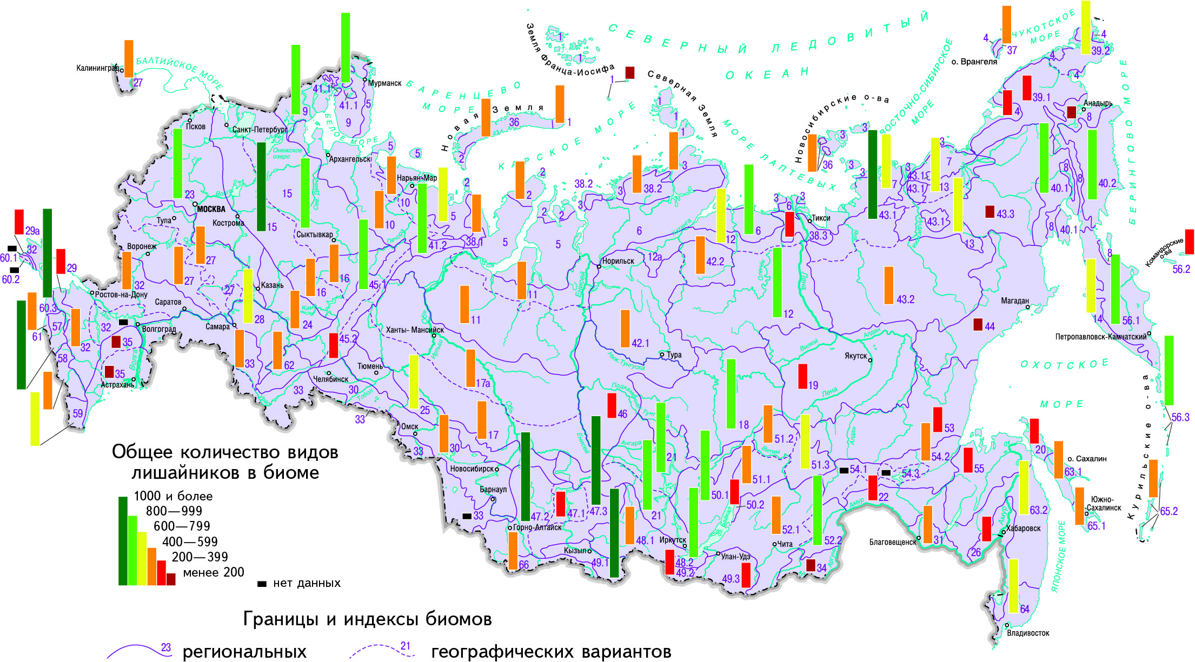

Рис. 1. Видовое разнообразие лишайников на территории России

Проведённое нами ранжирование биомов по общему видовому разнообразию лишайников выявило пределы изменения этого показателя – 120-1700. Высокое разнообразие (более 1000 видов) наблюдается в некоторых таёжных Южно-Сибирских Алтае-Саянских и Северокавказских, а низкие показатели (менее 150) – в Прикаспийских пустынно-степных биомах. Оценивая общую картину распространения лишайников, можно отметить, что по уровню видового разнообразия выделяются Северо-Западная часть России, Северный Урал, южные районы Сибири и некоторые оробиомы Северного Кавказа. Это в целом совпадает с вышеперечисленными демонстрациями распространения лишайников в России, за исключением Приморья, где по оценочным данным разнообразие выше.

Охраняемые на федеральном уровне виды лишайников
В Красную книгу РФ включены 42 вида лишайников, что составляет 1% общего разнообразия лихенофлоры России. Для сравнения, сосудистые растения представлены в Красной книге РФ на 4% [8]. В Красный список МСОП (2019) внесено растений в целом – 9%, лишайников – всего 0,2% от общего количества оценённых и описанных видов соответствующей группы [9].
В предыдущей нашей работе была составлена карта по распространению видов лишайников всех категорий редкости, включённых в Красную книгу РФ [1]. Анализ картографического материала показал, что охраняемые на федеральном уровне виды лишайников представлены повсеместно. Выделены регионы с наибольшим видовым составом редких лишайников – горные территории Кавказа, Алтая, Саян, Забайкалья, острова Сахалин, а также районы озера Байкал, южной части Курильских островов, Приморья и Чукотского полуострова. Территории Западной и Центральной Сибири, юго-западные и южные части России характеризуются минимальной концентрацией видов охраняемых лишайников.

Охраняемые на региональном уровне виды лишайников
Количество охраняемых на региональном уровне видов было определено на основании проведённого анализа региональных перечней редких и находящихся под угрозой исчезновения видов. В настоящее время во всех 85 субъектах России изданы Красные книги. Количество лишайников, занесённых в различные Красные книги, изменяется от 1 до 109 видов.
На картограмме (рис. 2) отображено территориальное распределение охраняемых видов лишайников. Ранжирование субъектов РФ показало, что более 80 видов охраняется в 3 субъектах, 40-80 – в 89, 20-40 – в 32, 10-20 – в 17, 1-10 видов – в 13 субъектах.
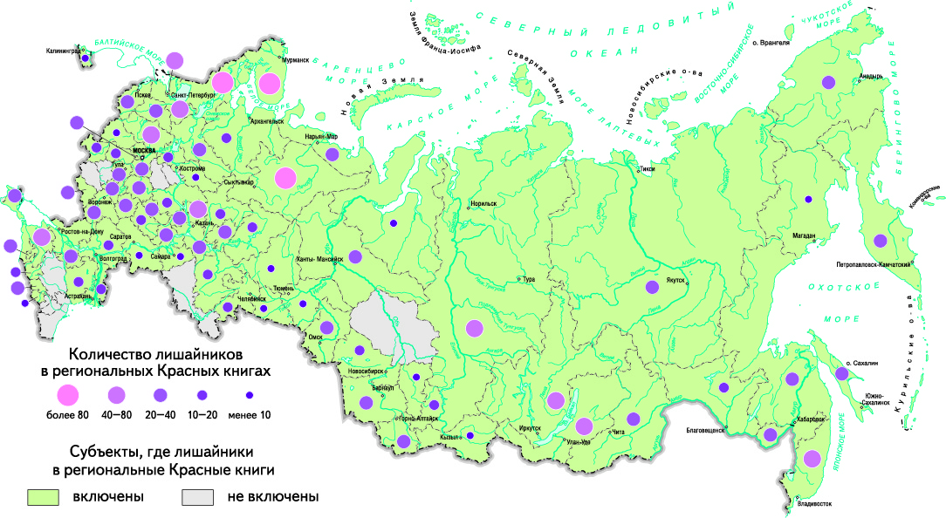
Рис. 2. Лишайники в Красных книгах субъектов РФ

Наибольшее количество видов (109) внесено в Красную книгу Республики Карелия, из них 16 видов отнесены к категориям редкости «находящиеся на грани исчезновения» и «сокращающиеся в численности (исчезающие)». Группа «редкие» включает 69 видов, при этом 7 являются «уязвимыми», 39 – «потенциально уязвимыми» и 23 – «вызывающие наименьшие опасения». Для 21 вида статус редкости не определён (недостаточно данных).
В Республике Коми 27 марта 2019 г. утверждён новый Перечень, в соответствии с которым в Красную книгу включено 85 видов лишайников, из них 16 отнесены в категорию «находящиеся под угрозой исчезновения» и 12 – «сокращающиеся в численности».
Необходимо отметить также такие регионы, как Мурманскую область, Приморский край и г. Санкт-Петербург, где в Красные книги внесено 60 и более видов лишайников.
В настоящее время только в 11 субъектах РФ лишайники не внесены в перечни охраняемых видов, из них 4 – регионы Северного Кавказа: Ставропольский край, республики Дагестан и Ингушетия, Чеченская Республика, хотя Кавказ является «важнейшим центром биоразнообразия лихенофлоры» [2]. Из примерно 2070 известных здесь видов лишайников и систематически близких нелихенизированных грибов, 1/5 часть видов не встречаются в других регионах России [10].
Лихенофлора Ставропольского края наименее всего изучена в северокавказском регионе [11]. По данным авторов аннотированный список включает 279 видов, из которых 225 видов впервые найдены в Ставропольском крае, 164 – новые для Центрального Кавказа и 6 видов – новые для России.
На территории Дагестана обитают 6 видов лишайников, внесённых в Красную книгу РФ. Ещё в 2012 г. было предложено включить их в Красную книгу Республики Дагестан [12]. По данным А.Б. Исмаилова, в высокогорной части Дагестана известно около 160 видов лишайников и лихенофильных грибов, что не отражает реального разнообразия лишайников этой части республики. Несмотря на небольшое число известных видов, здесь было выявлено 28 новых таксонов для республики, не известных из других районов [13].

Проблемы при составлении региональных красных списков лишайников
Основными критериями для занесения видов всех групп организмов в Красную книгу любого региона служит, как известно, наличие сведений об изменении численности, количестве местонахождений, характере ареала, степени уязвимости. Создание Красной книги нацелено, прежде всего, на выявление находящихся под угрозой исчезновения видов и естественно редких видов, потенциально уязвимых в силу своих биологических особенностей, а также на обеспечение их сохранения и восстановления. Зафиксировать первый этап снижения численности вида и дифференцировать действительно опасные тенденции от естественных локальных или многолетних флуктуаций численности в масштабах большой территории Российской Федерации очень трудно, а подчас невозможно своевременно заметить. В этом отношении региональные Красные книги при должном научном обеспечении их ведения являются «инструментом мониторинга» и должны служить научной основой для подготовки национальной Красной книги [14]. Сам процесс формирования красных списков позволяет систематизировать разрозненные данные о редких и исчезающих видах, в т.ч. лишайников. Несомненное достоинство этих списков состоит также в привлечении внимания специалистов к дополнительным и более тщательным исследованиям.
В работе Е.Э. Мучник [15] ещё 2010 г. подробно рассмотрены вопросы и проблемы разработки разделов «Лишайники» и ведения Красных книг. С тех пор много изменилось в этой области, во всех субъектах РФ изданы, а во многих переизданы региональные Красные книги, но проблемы остались актуальными:
- «часто для соответствующих разделов имеются хорошие наработки, но переиздание книг, как правило, сильно задерживается из-за недостаточного финансирования» – да;
- «кроме включённых в списки охраняемых обычных, широко распространённых видов, в Красные книги попадают сомнительные (или ошибочно определённые) виды» – да;
- «в связи со сложностью правильного видового определения лишайников для неспециалиста остаётся актуальной и проблема включения в списки охраняемых видов микролишайников» – да;
- «включать какие-либо виды в Красную книгу и давать им определённые категории нужно с учётом «реальных угроз» их существованию на административной территории» – да;
- «в условиях недостатка либо полного отсутствия специалистов-лихенологов в регионе, а также скудного финансирования (или полного отсутствия такового) работ по ведению Красной книги, существующие на данный момент списки охраняемых видов лишайников часто «консервируются» на неизвестный период времени» – да;
- «администрации некоторых субъектов Федерации отказываются включать в список охраняемых в регионе виды, занесённые в Красную книгу РФ, на том основании, что регион не обязан выделять средства на охрану и мониторинг состояния этих видов на своей территории такое финансирование должно осуществляться из госбюджета» – вопрос. Должны ли быть автоматически рекомендованы к включению в региональные красные списки виды, обитающие в данном регионе, если они внесены в Красную книгу РФ? По всей видимости, автоматически – нет. Но именно этим видам при составлении региональных Красных книг, по нашему мнению, должно быть уделено самое пристальное внимание и, как минимум, должен быть организован дополнительный мониторинг этих видов в конкретном регионе.
При формировании красных списков, по мнению Г.П. Урбанавичюса [16], критерий «наличие угроз существования вида» должен быть приоритетным, поскольку в охранные списки зачастую включены виды, не испытывающие реальных угроз, без фактического материала по тенденциям сокращения численности популяций. В работе также обращается внимание на то, что использование количественных данных, рекомендованных МСОП (Международный союз охраны природы и природных ресурсов), при оценке видов фактически не происходит, «т.к. отсутствие продолжительного мониторинга состояния популяций по многим видам не позволяет объективно оценивать категории угроз (но не редкости, как некоторые ошибочно полагают)».

Заключение
Проведён анализ региональных перечней редких и находящихся под угрозой исчезновения видов 85 субъектов РФ. Построена карта, отображающая территориальное распределение видов лишайников, охраняемых на региональном уровне. Выявлено, что в настоящее время лишайники внесены в 74 региональные Красные книги, в списках которых количество лишайников изменяется от 1 до 109 видов. Наибольшее количество видов внесено в Красные книги республик Карелия и Коми.
Проанализировано видовое богатство лишайников в России. Представлена карта, демонстрирующая распределение разнообразия лишайников на территории страны в пределах биомов. Выявлено, что по уровню видового разнообразия выделяются Северо-Западная часть России, Северный Урал, южные районы Сибири и некоторые оробиомы Северного Кавказа. Низкое разнообразие отмечено в пустынно-степных биомах.
Рассмотрены вопросы, связанные с составлением региональных красных списков лишайников и выделены наиболее острые проблемы их охраны.

Литература
- Присяжная А.А., Хрисанов В.Р., Митенко Г.В, Снакин В.В. Картографирование редких видов лишайников // Использование и охрана природных ресурсов в России, 2016. № 2. – С. 79-84.
- Урбанавичюс Г.П. Кавказ – важнейший центр биоразнообразия лихенофлоры // Труды ХIV съезда РБО и конференции «Ботаника в современном мире» (Махачкала, 18-23 июня 2018 г.). – Махачкала, 2018. Т. 3. – С. 75-77.
- Урбанавичюс Г.П. Особенности разнообразия лихенофлоры России // Известия Российской академии наук. Серия географическая, 2011. № 1. – С. 66-78.
- http://www.sci.aha.ru/biodiv/npd/npd1_18.gif
- http://biodat.ru/
- Карта «Биомы России» (М 1:7 500 000) / Гл. ред. Г.Н. Огуреева. – М.: ООО «Финансовый и организационный консалтинг», 2015.
- Огуреева Г.Н., Котова Т.В. Карта «Биомы России» и ее роль в совершенствовании экологического образования и природоохранной деятельности // Мат. международ. конф. «ИнтерКарто/ИнтерГИС», 2014. – 20:632-641. DOI:10.24057/2414-9179-2014-1-20-632-641
- Присяжная А.А., Снакин В.В., Хрисанов В.Р., Митенко Г.В. Современное состояние учёта охраняемых видов растений и животных // Использование и охрана природных ресурсов в России, 2015. № 2, 3. – С. 31-37, 38-42.
- The IUCN Red List of Threatened Species. URL: http://www.iucnredlist.org/about (дата обращения: 10.01.2020).
- Урбанавичюс Г.П., Урбанавичене И.Н. Охраняемые виды лишайников на Северном Кавказе // Мат. IХ Всерос. научно-практ. конф. «Заповедники – 2019: биологическое и ландшафтное разнообразие, охрана и управление», 2019. – Симферополь: «Ариал». – С. 303-306.
- Урбанавичене И.Н., Урбанавичюс Г.П. К лихенофлоре Ставропольского края (Центральный Кавказ, Россия) // Новости систематики низших растений, 2018. 52 (2). – С. 417-434.
- Абдурахманова Г.М., Шарипов А.Р. Внесение изменений и дополнений в красную книгу республики Дагестан за 2010-2011 гг. – Махачкала: ИПЭ РД, 2012. – 93с.
- Исмаилов А.Б. Новые находки лишайников в Республике Дагестан // Ботанический журнал, 2017. Т.102, № 8. – С. 1157-1163.
- Флинт В.Е. Стратегия сохранения редких видов в России: теория и практика. – М.: Московский зоопарк, 2004. – 376 с.
- Мучник Е.Э. Лишайники в российских Красных книгах (проблематика и основные тенденции последних лет) // Тр. Тигирекского заповедника, 2010. № 3. – С. 85-89.
- Урбанавичюс Г.П. Проблемы в использовании критериев при создании Красных книг / Лихенология в России: актуальные проблемы и перспективы исследований // 2 Международ. конф., посвященной 300-летию Ботанического института им. В.Л. Комарова РАН и 100-летию Института споровых растений (Санкт-Петербург, 5-8 ноября 2014 г.). – СПб.: БИН, 2014. – С. 216-217.

REFERENCES
- Prisyazhnaya A.A., Khrisanov V.R., Mitenko G.V., Snakin V.V. Mapping of rare lichen species // Use and protection of natural resources of Russia, 2016. № 2. – P. 79-84.
- Urbanavicius G.P. The Caucasus is the most important center of lichenoflora biodiversity // Trudi XIV RBS Congress and the conference “Botany in the modern world” (Makhachkala, June 18-23, 2018). – Makhachkala, 2018. Т. 3. – P. 75-77.
- Urbanavicius G.P. Features of the diversity of lichen flora of Russia // Proceedings of the Russian Academy of Sciences. Geographic series, 2011. № 1. – P. 66-78.
- http://www.sci.aha.ru/biodiv/npd/npd1_18.gif
- http://biodat.ru/
- Map “Biomes of Russia” (М 1:7 500 000) / Ed. G.N. Ogureeva. – М.: «Financial and organizational consulting», 2015.
- Ogureeva G.N., Kotova T.V. Map “Biomes of Russia” and its role in improving environmental education and environmental activities // Materials of the international conference «InterKarto/InterGIS», 2014. – 20:632-641. DOI:10.24057/2414-9179-2014-1-20-632-641
- Prisyazhnaya A.A., Snakin V.V., Khrisanov V.R., Mitenko G.V. Current state of accounting for protected plant and animal species // Use and protection of natural resources of Russia, 2015. № 2, 3. – P. 31-37, 38-42.
- The IUCN Red List of Threatened Species. URL: http://www.iucnredlist.org/about (date of issue: 10.01.2020).
- Urbanavicius G.P., Urbonaviciene I.N. Protected lichen species in the North Caucasus // Materials IX All-Russian scientific practice. conf. "Reserves-2019: biological and landscape diversity, protection and management", 2019. – Simferopol: Publishing house Printing house "Arial". – P. 303-306.
- Urbonaviciene I.N., Urbanavicius G.P. To lichenoflora of Stavropol territory (Central Caucasus, Russia) // News of systematics of lower plants (Novosti sistematiki nizshikh rastenii), 2018. 52 (2). – P. 417-434.
- Abdurakhmanova G.M., Sharipov A.R. Making changes and additions to the red book of the Republic of Dagestan for 2010-2011. – Makhachkala: IPE RD, 2012. – 93 p.
- Ismailov A.B. New finds of lichens in the Republic of Dagestan // Botanical journal, 2017. Т.102, № 8. – P. 1157-1163.
- Flint V.E. Strategy of conservation of rare species in Russia: theory and practice. – Moscow: the Moscow zoo, 2004. – 376 p.
- Muchnik E.E. Lichens in Russian Red books (problems and main trends of recent years) // Trudi of the Tigireksky reserve, 2010. № 3. – P. 85-89.
- Urbanavicius G.P. Problems in the use of the criteria when creating the Red book / Lichenology in Russia: current problems and prospects for research. // 2 International. conf. dedicated to the 300th anniversary of the Botanical institute. V.L. Komarova RAS and the 100th anniversary of the Institute of spore plants (St. Petersburg, November 5-8, 2014). – SPb., 2014. – P. 216-217.

Сведения об авторах:
Присяжная Алла Александровна, к.б.н., с.н.с. Института фундаментальных проблем биологии РАН (ИФПБ РАН); тел.: 8 (4967) 73-17-83; e-mail: alla_pris@rambler.ru.
Хрисанов Владислав Радомирович, к.г.н., с.н.с. ИФПБ РАН; тел.: 8 (4967) 73-17-83; e-mail: hvr14@yandex.ru.
Круглова Светлана Александровна, н.с. ИФПБ РАН; тел.: 8 (4967) 73-17-83; e-mail: krugsa@rambler.ru.
Снакин Валерий Викторович, д.б.н., проф., руководитель сектора Музей землеведения МГУ им. М.В. Ломоносова, и.о. заведующего лабораторией ИФПБ РАН; тел.: 8 (495) 939-12-21, 8 (4967) 73-17-83; e-mail: snakin@mail.ru.

